H803TV说明书(2015升级版)
更新日期：2015-3-10
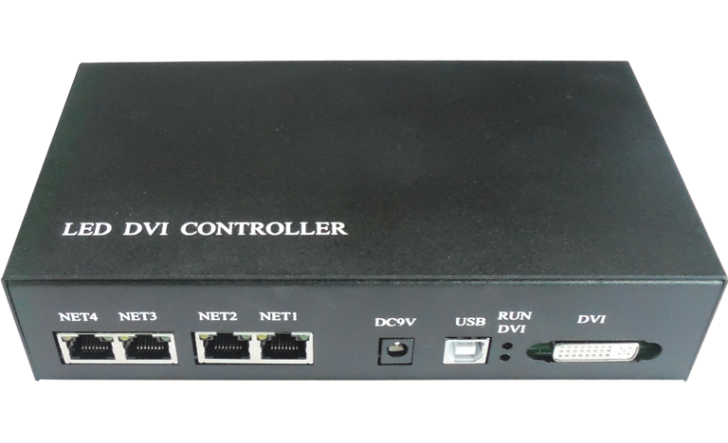

一、简介
H803TV是通过DVI/HDMI接口传输数据的联机主控，具有传输速度快，控制LED灯具多等特点。可以脱离配套电脑软件运行，所以能连接各种操作系统的电脑，还能连接任何DVI/HDMI输出接口的设备。连接电脑时主要使用复制模式，当然也支持多显示器的扩展模式和双显示器模式。
配套分控为H801RA和H801RC。配套软件为《LED演播软件》V3.97及以上版本。
目前可以控制的驱动芯片有LPD6803、LPD8806、LPD1882、LPD1889、LPD6812、LPD1883、LPD1886；DMX512、HDMX 、APA102、MY9221、DZ2809、SM16716 、SM16711；UCS6909、UCS6912、UCS1903、UCS1909、UCS1912；WS2801、WS2803、WS2811、INK1003；TM1812、TM1809、TM1804、TM1803、TM1913、TM1914、TM1926、TM1829、TM1906、TM1814；BS0901、BS0902、BS0825、BS0815、LY6620、BS0825；LD1510、LD1512、LD1530、LD1532；TLS3001，TLS3002；DM412、DM413、DM114、DM115、DM13C、DM134、DM135、DM136；MBI6023、MBI6024、MBI5001、MBI5168、MBI5016、MBI5026、MBI5027、 74HC595、6B595、TB62726、TB62706、ST2221A、ST2221C、XLT5026、ZQL9712、 ZQL9712HV、HEF4094、A8012等。

二、性能特点
- 每台最大控制40万像素点，四个输出网口，每个网口最多控制10万点。
- 四个网口独立配置，可控制不同芯片的灯具，每个网口最多连接255个分控，每台H803TV最多连接1020个分控。
- 使用DVI视频分配器，多台主控分区控制，数量不限，实际控制能力取决于DVI输出设备，如一台双显电脑最大可控制384万点。
- 支持多种分辨率1024X768、1280X720、1280X960、1280X1024、1360X765、1360X1020、1600X900、1600X1200。
- 屏幕刷新频率建议设置为60Hz。
- 每个H801RA最大控制3412像素点，输出一个或四个端口；每个H801RC最大控制8192像素点，输出一、四或八个端口。支持LED灯具的任意造型。
- 支持单、双通道灯具，还支持有空位和乱序的特殊灯具。
- 采用免驱动USB传输控制数据，32位和64位操作系统同样使用。
- 传输信号采用快速以太网协议，标称距离为100米。可通过IP转换器和光电转换器，使得传输距离达到25千米以上。

三、使用说明
1、控制器上电后，用USB线连接主控USB口与电脑USB口，用DVI线连接连接主控DVI口到电脑DVI口或HDMI口，电脑就能检测到USB设备和DVI显示设备。但有些电脑的需要在启动电脑前连接DVI设备，才能检测到，这个跟所使用的显卡相关。DVI驱动在安装操作系统或安装显卡时已安装，USB驱动也在安装操作系统时已安装。不管是32位电脑，还是64位的电脑，都不需要再安装USB驱动。
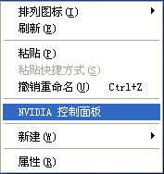
2、设置多个显示器及分辨率，右击桌面选择“NVIDIA控制面板”，先设置多个显示器，选择“复制模式”，单击“应用”后DVI指示灯就会闪烁。然后更改分辨率，一定要选择两个显示器都兼容的。不同的电脑设置界面会不一样。

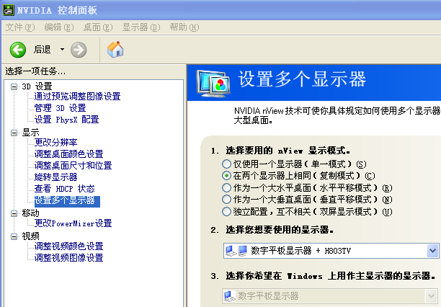
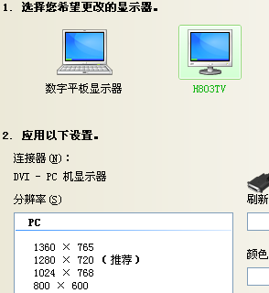

这里只显示了H803TV有效的分辨率，不同的电脑兼容的分辨率会有所不同。

3、在《LED演播软件》的菜单上单击“设置”—“系统设置”，弹出设置对话框，主控类型选择“H803TV-DVI”，然后确定，重启软件。
4、每台最大控制40万像素点，四个输出网口，每个网口最多控制10万点，每个网口最多连接255个分控，共1020个分控。每个分控控制的点数多，网口带载的分控数量少；若每个分控控制的点数少，则可以带载更多的分控。
5、H803TV升级版还支持单、双通道灯具，还支持有空位和乱序的特殊灯具。每个网口独立配置，控制不同的灯具，但同一网口必须控制一样的灯具。
6、H803TV可直接输出到H803TC，以实现可联可脱功能，并增加控制保障。也可通过IP转换器，连接光电转换器，再连接到分控，以增长传输距离。
7、对于很大分辨率的屏，要分成若干个区域，使用DVI视频分配器连接。区域数量不限，实际控制能力取决于DVI输出设备，如一台双显电脑最大可控制384万点。
8、靠近DVI口的指示灯，下面红色指示灯亮表示通电，DVI正常通讯时闪烁；上面绿色指示灯不亮表示加载造型失败，闪烁表示机器工作正常。
9、只在系统设置和造型设置时，才通过USB向主控发送配置信息。所以，设置好参数后，USB线可以不连接，没有特殊需要，播放窗不要移动,可以在软件菜单“设置”中选

四、连接图
1．连接一台H803TV：
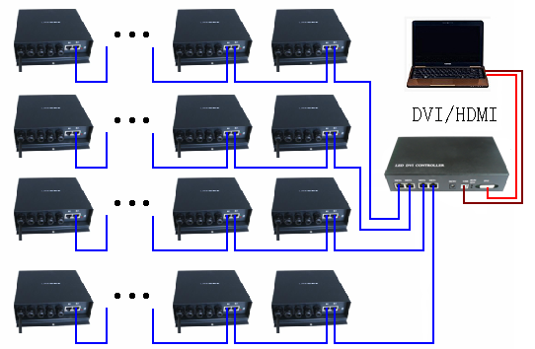
2．利用DVI分配器连接多台H803TV：
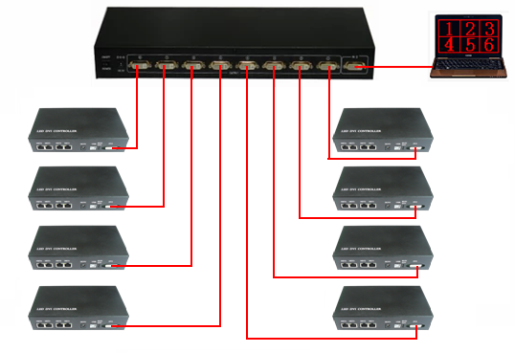

五、配件
DVI线，USB线，DC9V电源

六、规格参数
输入电压 | DC9V
功耗 | 5W
带载点数 | 40万点，一台电脑384万点
重量 | 0．8Kg
工作温度 | -20C°--75C°
外形尺寸 | L190 x W105 x H44
纸盒尺寸 | L205 x W168 x H69

